# 环境搭建

## 安装Ubuntu20.04

### 安装Ubuntu20.04的WSL

什么是WSL:

WSL 是 Windows Subsystem for Linux 的缩写，意思是 linux 版的 window 子系统。

简单的说就是，Linux 的 Windows 子系统让开发人员无需虚拟机就可以直接在 Windows 上运行 Linux 环境，包括大多数命令行工具、程序和应用。

1.开启WSL支持：

使用管理员权限的 Shell 才能安装 WSL。

按 Win+X, 找到 Windows PowerShell (管理员)，并复制执行命令。

Enable-WindowsOptionalFeature -Online -FeatureName Microsoft-Windows-Subsystem-Linux

以上命令会激活 WSL 服务，然后需要重启系统

重启之后，Win + R，输入 appwiz.cpl，左上角找到“启动或关闭 Windows 功能”，会看到这个选项处于选中状态。

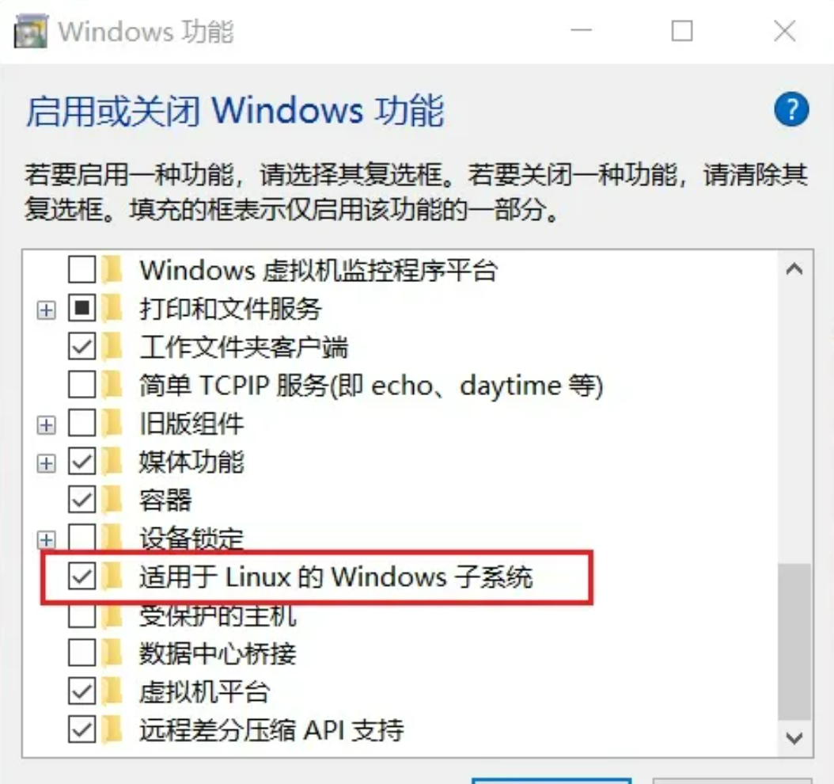

1. 安装WSL先行版

在 Windows 应用商店搜索 ubuntu ，选择自己喜欢的版本，安装即可。

这里我选择的是 Ubuntu 20.04 LTS，之后的所有内容也是基于 WSL Ubuntu 编写。

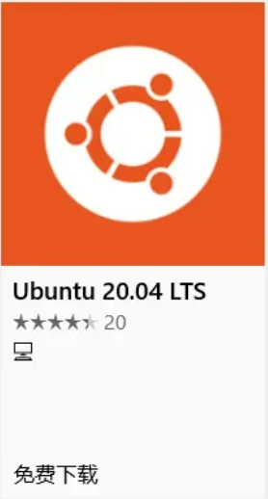

下载、安装之后输入用户名和密码。

至此WSL就安装完成了。

## 配置XV6系统

### 安装qemu等

根据[配置指南](https://link.zhihu.com/?target=https://pdos.csail.mit.edu/6.S081/2021/tools.html" \t "https://zhuanlan.zhihu.com/p/_blank)，输入以下命令，一键安装

sudo apt-get install git build-essential gdb-multiarch qemu-system-misc gcc-riscv64-linux-gnu binutils-riscv64-linux-gnu

### 安装 Xv6

是通过克隆源码+本地编译来安装的。这里有两个源码版本，选其一即可。我暂且不知道它们之间的区别，于是选择了实验版本源码。

### 克隆源码

Xv6 完整源码：

git clone git://github.com/mit-pdos/xv6-riscv.git

实验所用的源码：

git clone git://g.csail.mit.edu/xv6-labs-2020

### 本地编译

切换到刚刚克隆到本地的文件夹下

cd xv6-labs-2020/

切换到实验分支

git checkout util

编译，进入操作系统

make qemu

至此，成功启动Xv6

## 配置 VSCode 远程连接

### 在 VSCode 中安装插件 Remote-WSL

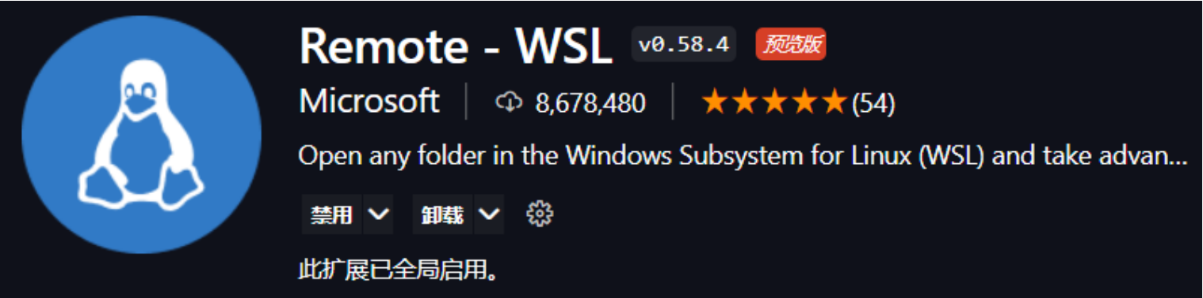

### 打开WSL文件夹

切换到 WSL shell 中，进入目标文件夹，输入

code .

即可在当前目录打开 Windows 下的 VSCode。

有类似以下的目录则说明远程连接有效。

